Capítulo 4º
Los milagros sobre la naturaleza
Jesús realizó determinados milagros que rompían las leyes naturales. Bastaba su palabra para hacer prodigios sorprendentes. No sólo llamaban la atención, sino que hacían pensar cómo podía hacer semejantes hechos, si no fuera por una serie de poderes sobrenaturales concedidos por Dios su Padre.

Es interesante observar que la mayor parte de estos "gestos o signos” los hizo para que los discípulos creyeran más en él. Uno de los objetivos fundamentales de su plan redentor no era de momento convertir a todos los habitantes de su país, sino preparar una comunidad de personas entusiasmadas con el Reino de Dios. Luego ellas propagarían su mensaje a lo largo de la historia. El tenia la perspectiva de anunciar la salvación por todo el mundo.

Estos ocho milagros que vamos a recordar no convierten a Jesús en un mago de habilidades para hacer creer a los que le rodean que tiene poderes misteriosos. Jesús no hace trucos ni tiene hábil presteza de dedos (no es prestidigitador). Tiene poder sobre la naturaleza y puede actuar por encima de las leyes físicas. El es Hijo de Dios y Dios mismo. Ahí está su poder. Es divino.

Convierte agua en vino. El milagro de convertir seis tinajas de agua en vino de excelente calidad consta como primer milagro de Jesús, una vez que había ya acogido a diversos discípulos. Fue en una boda, posiblemente de un familiar, puesto que asistía también su madre María. Fue ella quien se lo pidió. Estaban en Caná de Galilea, a 12 kms de Nazaeth, que era una sencilla aldea.

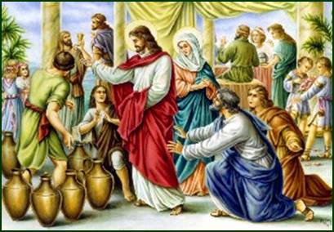
Se celebraron unas bodas en Caná de Galilea; y estaba allí la madre de Jesús. Y también fueron invitados a las bodas Jesús y sus discípulos.
Y, faltando el vino, la madre de Jesús le dijo: No tienen vino.
Y Jesús le dijo: ¿Qué tengo yo que hacer por ti, señora? Mira que aún no ha llegado mi hora.
Pero su madre dijo a los que servían: Haced todo lo que él os diga.
Había allí seis tinajas de piedra para agua, conforme al rito de la purificación de los judíos; en cada una de ellas cabían dos o tres cántaros.
Jesús les dijo: Llenad estas tinajas de agua. Y las llenaron hasta arriba.
Entonces les dijo: Sacad ahora y llevadlo al maestresala. Y se lo llevaron. Cuando el maestresala probó el agua hecha vino, sin saber él de dónde era (aunque sí lo sabían los sirvientes que habían llevado el agua), el maestresala llamó al novio y le dijo: Vaya, hombre. Todos sirven en los banquetes primero el buen vino. Y cuando están satisfechos los asistentes, entonces el inferior. Pero tú has guardado el buen vino hasta ahora.
Este primer milagro lo hizo Jesús en Caná de Galilea y manifestó su gloria; y sus discípulos creyeron en él. (Jn 2. 8-12)
La tormenta calmada. Más adelante, cando ya estaban elegidos casi todos los discípulos, se montó con varios de ellos en una barca y trató de cruzar el lago o mar de Genezareth. Jesús iba cansado y se quedó dormido. Estando a la mitad del trayecto se levantó un viento fuerte y las aguas se encresparon. Las olas se metían en la barca y se veían a larga distancia de la costa para poder llegar a ella de inmediato. Y encima era ya de noche. Fue después del milagro de la multiplicación de los panes y de los peces.

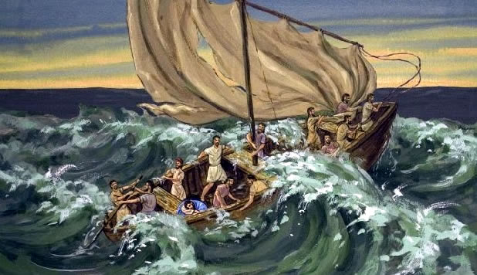

El texto de San Macos dice así:
Les dijo aquel día, cuando anochecía: Pasemos al otro lado. Y despidiendo a la multitud con la que habían estado, le llevaron así como estaba en la barca; y había también con él otras barcas.
Pero se levantó una gran tempestad de viento; entraban las olas en la barca, de tal manera que se anegaba. El estaba en la popa, durmiendo sobre un cabezal.
Le despertaron y le dijeron: Maestro, ¿no te da cuidado de que de pronto perezcamos?
Y levantándose entonces, reprendió al viento y dijo al mar: ¡Calla, enmudece! Y cesó el viento y se hizo grande bonanza.
Y a ellos les dijo: ¿Por qué estáis así de asustados? ¿Cómo es que no tenéis más fe?
Ellos se quedaron impresionados y se decían el uno al otro: ¿Pero, quién es éste, al que el viento y el mar obedecen? (Mt 8. 23-27. Mc 4. 35-41 Lc 8.22-25)
La misma pregunta que se hacían, indica que no conocían todavía a Jesús del todo. El tiempo les haría poder responder a esa pregunta de quién es éste. Jesús hacia esos milagros para qué le conocieran; y para que luego recordaran quién era el Señor con el que habían estado.

Poco a poco se fueron dando cuenta de que no era solamente un enviado, sino que era el Hijo de Dios, Dios mismo, de la misma naturaleza que el Padre. Y que era movido por el Espíritu Santo, que un día les alentaría a conquistar el mundo entero para Dios.

Multiplicación de los panes y peces. En una ocasión Jesús se fue al otro lado del mar de Galilea, que era la cercanía acaso a la ciudad de Tiberiades. Allí le fue a buscar una gran muchedumbre que ansiaba escuchar su voz y, sobre todo, desaba curar sus enfermos. La gente iba por que veía los milagros que hacía. Pero Jesús aprovechaba para hablarles del Reino de Dios.
San Juan lo relata así en su Evangelio:
Subió Jesús a un monte y se sentó allí con sus discípulos. Y estaba cerca la Pascua, la fiesta de los judíos.
Y cuando alzó Jesús los ojos y vio que había venido a él una gran multitud, dijo a Felipe: ¿De dónde compraremos pan para que coman todos estos?
Pero esto lo decía para probarle, porque él sabía lo que iba a hacer.
Felipe le respondió: Doscientos denarios de pan no bastarán para que cada uno de ellos tome un poco.
Uno de sus discípulos, Andrés, hermano de Simón Pedro, le dijo: Aquí hay un muchacho que tiene cinco panes de cebada y dos pescados; pero, ¿qué es esto para tantos?
Entonces Jesús dijo: Haced recostar a la gente. Había mucha hierba en aquel lugar y se recostaron como en número de cinco mil hombres.
Y tomó Jesús aquellos panes y, habiendo dado gracias, los repartió a los discípulos; y los discípulos los repartieron a los que estaban recostados; asimismo repartió de los pescados; y comieron cuanto querían. Cuando se saciaron, dijo a sus discípulos: Recoged lo que ha quedado, para que no se pierda nada.
Recogieron lo sobrante y llenaron doce cestas de pedazos de los cinco panes de cebada que sobraron a los que habían comido.
Entonces aquellos hombres, cuando vieron el milagro que Jesús había hecho, dijeron: Verdaderamente este es el profeta que había de venir al mundo. Pero entendiendo Jesús que iban a venir para apoderarse de él y hacerle rey, volvió a retirarse al monte, él solo. (Jn 6.1-15, Mt. 14.13-20, Mc 6. 34-44, Lc 9.10-17 )
Los otros evangelistas relatan con otros pequeños detalles este gran acontecimiento, en el cual hay datos simbólicos, como decir que eran cinco mil los que comieron. Pero donde queda claro el poder de Jesús sobre la naturaleza, que es lo importante.

Con todo conviene recordar que el Evangelio no fue escrito para científicos o teólogos, sino para leerse en las asambleas cristianas de gente sencilla. Y hay que entenderlo con el lenguaje popular que se empleaba y que Juan, que es quien relata el milagro, lo recuerda. Decir cinco mil es decir muchísimos. Al signo de que todos quedaron satisfechos es a lo que hay que dar importancia.

Anda sobre el mar. Es San Marcos el que relata con admiración el hecho de que Jesús se acercó a la barca de varios Apóstoles andando sobre las aguas después del milagro de los panes y de los peces.
Como ya era tarde indicó a sus discípulos que subieran a una barca y fueran delante de él a Betsaida, al otro lado, mientras él despedía a la multitud a la que habían dado de comer con los panes y los peces.
Y después que los hubo despedido, se fue al monte a orar. Y cuando fue ya tarde, observó que la barca de los Apóstoles estaba en medio del mar, y él se hallaba en tierra ya solo. Desde allí los vio fatigados, remando, porque el viento les era contrario. Cerca de la cuarta vigilia de la noche vino a ellos caminando sobre el agua del mar. Hizo como que quería adelantárseles.
Y viéndole ellos andar sobre el mar, pensaron que era un fantasma y dieron voces de miedo; porque todos le veían y se turbaron. Pero enseguida habló Jesús con ellos y les dijo: ¡Tened buen ánimo; que yo soy. No temáis!
Subió con ellos en la barca y se calmó el viento; y ellos quedaron asombrados en gran manera y se maravillaban; es que aún no habían entendido lo de los panes, por cuanto estaban endurecidos sus corazones.
Y cuando pasaron al otro lado, a la tierra de Genezareth y arribaron a la orilla, salieron de la barca, y de inmediato le reconocieron. (Mt 14.13-20, Mc 6.45-52 Jn 6. 16-21)
El texto de S. Mateo dice una añadidura curiosa.
Mientras Jesús venia andando sobre el agua Pedro le dijo. Señor, si eres tú, mándame ir hacia ti andando sobre el agua.
Jesús le dijo: ven
Pedro saltó de la barca y fue andando hacia él. Pero al sentir la violencia del viento, comenzó a hundirse y entonces gritó: Sálvame, Señor.
Jesús le tomó de la mano, le sujetó y le dijo: ¿Por qué ha dudado, hombre de poca fe?
Y subieron a la barca. El viento cesó y llegaron de inmediato.
Los de la barca adoraron a Jesús diciendo: Verdaderamente eres el Hijo de Dios.
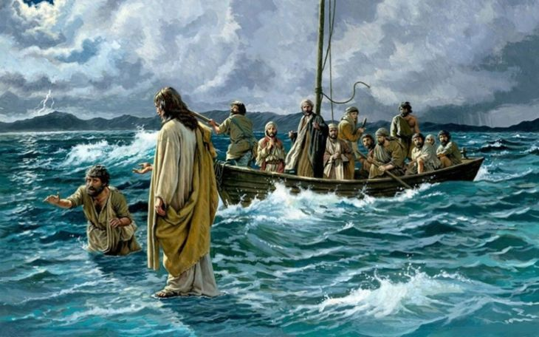

Segunda multiplicación de panes y peces. El relato es similar con diversas variaciones. ¿Es una repetición o es un segundo gesto admirable de Jesús? El mismo Mateo relata dos veces una multiplicación de los panes. Los biblistas se dividen en opiniones.
A la luz de los textos es casi seguro que hubo dos hechos similares a cierta distancia de tiempo y de lugar. El milagro está relatado seis veces en los Evangelios: los cuatro evangelistas describen la primera, en que cinco mil hombres son saciados con cinco panes y dos peces. La segunda está sólo en Mateo y en Marcos, y hablan de cuatro mil hombres y de siete panes y "unos pocos pescados".
Además el mismo Marcos posteriormente recoge una especie de riña del maestro y alude a las dos multiplicaciones de panes.
Es curioso lo que dice:
Una vez Jesús les reconvenía: Mirad, guardaos de la levadura de los fariseos y de la levadura de Herodes. Y discutían los unos con los otros, diciendo: Es porque no tenemos pan.
Y como Jesús lo entendió, les dijo: ¿Por qué discutís? ¿Porque no tenéis pan?¿Todavía no comprendéis ni entendéis? ¿Aún tenéis endurecido vuestro corazón? ¿Teniendo ojos no veis, y teniendo oídos no oís? ¿Y no recordáis?
Cuando partí los cinco panes entre cinco mil, ¿cuántas cestas llenas de pedazos recogisteis? Y ellos dijeron: Doce.
Y cuando repartí los siete panes entre cuatro mil, ¿cuántas cestas llenas de pedazos recogisteis? Y ellos dijeron: Siete.
Y les dijo: ¿Cómo aún no entendéis? (Mc 8 . 14-21)
Sea de ello lo que sea, lo interesante de los dos milagros es el simbolismo de Jesús de dar de comer pan y peces, alimentos de la zona, y además pan de cebada, y que se debe presentar como símbolo del alimento espiritual, que es su palabra y sus milagros de curación, que quedarán para siempre en la memoria de los beneficiados y de los testigos.
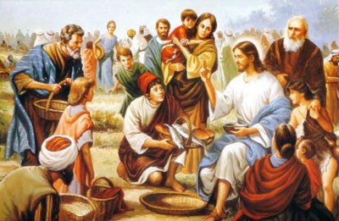
La segunda vez la relata así S. Mateo
Y vino a él mucha gente que tenía consigo cojos, ciegos, mudos, mancos y muchos otros enfermos; y los pusieron a los pies de Jesús, y él los sanó; de manera que la gente se maravillaba viendo a los mudos hablar, a los mancos quedar sanos, a los cojos andar y a los ciegos ver; y glorificaban al Dios de Israel.
Y Jesús, llamando a sus discípulos, dijo: Tengo compasión de la gente, porque ya hace tres días que permanecen conmigo y no tienen qué comer; y no quiero despedirlos en ayunas, para que no desmayen por el camino.
Entonces sus discípulos le dijeron: ¿Dónde podríamos conseguir nosotros tantos panes en el desierto para saciar a una multitud tan grande?
Jesús les dijo: ¿Cuántos panes tenéis? Y ellos dijeron: Siete y unos pocos pececillos.
Y mandó a la gente que se recostase en tierra. Y tomando los siete panes y los peces, dio gracias, los partió y los dio a sus discípulos, y los discípulos a la gente. Y comieron todos y se saciaron; y de lo que sobró de los pedazos recogieron siete cestas llenas.
Y los que comieron fueron cuatro mil hombres, sin contar las mujeres y los niños. Y enseguida, una vez despedida la gente, Jesús subió a la barca y fue a la región de Magdala ( Mt 15.32-39, Mc 8.1-10)
Maldición a la higuera estéril. Es otro de los últimos gestos milagrosos con el que Jesús quiso enseñar a sus seguidores la importancia de dar frutos buenos en la vida tanto material como espiritual.
Una vez caminando hacia Betania tuvo hambre y vio una higuera de buen follaje. Se acercó y quiso tomar algo. No tenía más que hojas. Pronunció una palabra de condena y la higuera se secó.
El texto de Mateo hasta es festivo y curioso:
Por la mañana, volviendo a la ciudad, tuvo hambre. Y viendo una higuera cerca del camino, fue a ella, pero no halló nada en ella, sino hojas solamente, y le dijo: ¡Nunca jamás nazca de ti fruto! Y de inmediato se secó la higuera.
Y al ver esto los discípulos, maravillados decían: ¿Cómo se secó al instante la higuera?
Y respondiendo Jesús, les dijo: De cierto os digo que si tenéis fe y no dudáis, no sólo haréis esto de la higuera, sino que,, si a este monte decís: ¡Quítate y échate al mar!, así se hará. Y todo lo que pidáis en oración, creyendo, lo recibiréis. (Mt 21. 18-22. Mc 21-12-14 y 20-24)
Marcos relata el mismo hecho pero insistiendo en que con la maldición no se produjo el secarse de inmediato, sino que se vio al pasar el día siguiente.
Fue Pedro el que lo notó y se lo dijo a Jesús, recibiendo por respuesta la recomendación de tener fe para lograr lo mismo que él había manifestado.
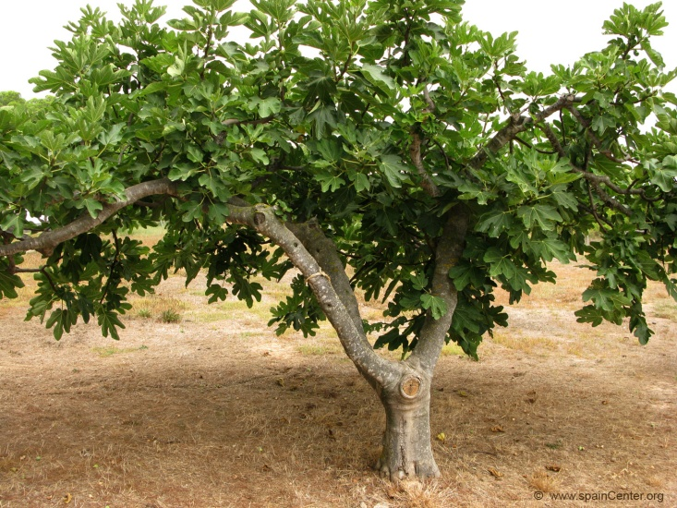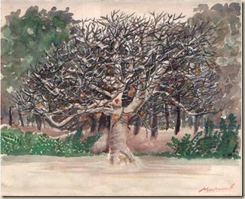

La pesca milagrosa. Después de una de sus predicaciones, que realizó desde una barca en la orilla del lago, Jesús sugirió a los apóstoles que fueran a pescar algo. La noche anterior habían estado faenando y no les había resultado bien la tarea. Jesús determinó darles una lección que les permitiera conocer mejor con quién estaban tratando, de modo que fueran poco a poco avanzando en el conocimiento del Maestro.

Lo relata de esta manera San Mateo:
Y aconteció que, estando Jesús junto al lago de Genesaret, la gente se agolpaba alrededor de él para oír la palabra de Dios. Y vio dos barcas que estaban cerca de la orilla del lago; y los pescadores, habiendo descendido de ellas, lavaban sus redes.
Jesús entró en una de esas barcas, la cual era de Simón, y le rogó que la apartase de tierra un poco; y sentándose, enseñaba desde la barca a la gente. Y cuando cesó de hablar, dijo a Simón: Boga mar adentro y echad vuestras redes para pescar.
Respondiendo Simón, le dijo: Maestro, hemos trabajado toda la noche y nada hemos pescado; pero por tu palabra echaré la red.
Y habiéndolo hecho, recogieron tal cantidad de peces que su red se rompía. Entonces hicieron señas a los compañeros que estaban en la otra barca para que viniesen a ayudarles; y vinieron y llenaron ambas barcas, de tal manera que se hundían.
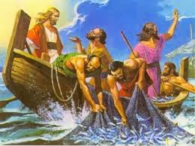
Viendo esto Simón Pedro, cayó de rodillas ante Jesús, diciendo: Apártate de mí, Señor, porque yo soy hombre pecador.
Es que el asombro se había apoderado de él y de todos los que estaban con él, por la cantidad de peces que habían pescado. Del mismo modo Santiago y Juan, hijos de Zebedeo, que eran compañeros de Simón estaban lleno de temor.
Entonces Jesús dijo a Simón: No temas; desde ahora serás pescador de hombres. Y cuando las barcas llegaron a tierra, ellos dejándolo todo, le siguieron. (Mt 8.23-27, Lc 8. 22-25 Lc 5.1-10)
La segunda pesca milagrosa. Fue ya de los últimos milagros que recogen los textos evangélicos y sucedió después de la resurrección de Jesús. Juan recordaba, en un suplemento que él, o de su parte, añadieron al texto evangélico: la última aparición de Jesús antes de su despedida. Fue en Galilea junto al lago. Allí les hizo el último signo mediante una pesca milagrosa, recuerdo y alusión a la que ya otra vez había hecho y que tanta impresión produce en Pedro y en sus dos compañeros Juan y Santiago.

Esta pesca era ya de afianzamiento, cuando ya el amado Maestro había pasado al Reino luminoso de los resucitados.
Jesús se manifestó otra vez a sus discípulos junto al mar de Tiberias; y se manifestó de esta manera: Estaban juntos Simón Pedro, y Tomás, llamado el Dídimo, y Natanael, el que era de Caná de Galilea, y los hijos de Zebedeo y otros dos de sus discípulos.
Simón Pedro les dijo: Voy a pescar. Le dijeron: Vamos nosotros también contigo. Fueron y subieron en una barca; pero aquella noche no pescaron nada. Y cuando ya amanecía, Jesús se presentó en la orilla, mas los discípulos no sabían que era Jesús.

Y les dijo: Muchachos, ¿tenéis algo de comer?
Le respondieron: No.
Y él les dijo: Echad la red a la derecha de la barca y hallaréis. Entonces la echaron, y ya no la podían sacarla, por la gran cantidad de peces que había en ella.

Entonces aquel discípulo a quien Jesús amaba dijo a Pedro: ¡Es el Señor! Entonces Simón Pedro, en cuanto oyó que era el Señor, se ciñó la ropa, porque se había despojado de ella, y se echó al mar.
Y los otros discípulos fueron con la barca, arrastrando la red llena de peces, porque no estaban lejos de tierra sino como a doscientos codos.
Y cuando descendieron a tierra, vieron brasas puestas y un pescado encima de ellas, y pan. Jesús les dijo: Traed de los peces que habéis pescado ahora.

Subió Simón Pedro y sacó la red a tierra, llena de grandes peces, ciento cincuenta y tres; y, aun siendo tantos, la red no se rompió.
Les dijo Jesús: Venid, comed. Y ninguno de los discípulos se atrevía a preguntarle: Tú, ¿quién eres?, sabiendo que era el Señor.

Vino, pues, Jesús, y tomó el pan y les dio; y asimismo del pescado.
Esta era ya la tercera vez que Jesús se manifestaba a sus discípulos, después de haber resucitado de entre los muertos. (Jn 21.1-14)
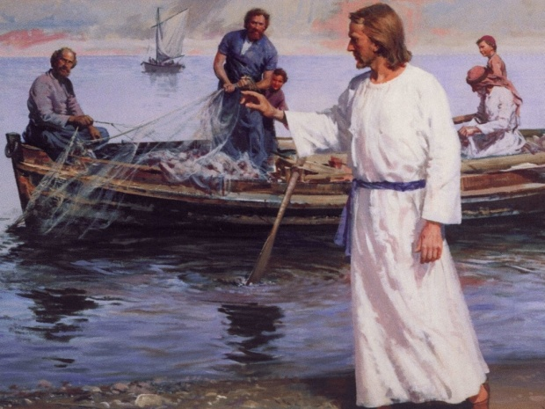
Detrás de ese gesto admirable y que más o menos significaba lo que ya les había prometido que “en adelante serían pescadores de hombres”, hizo Jesús dos cosas. Hacerle a Pedro tres veces la pregunta de si le amaba y hacerle confesar tres veces que sí le amaba.
Jesús cada vez le dijo que apacentara sus ovejas y sus corderos. Así le hizo reparar las tres negaciones en la casa de Anás, mientras le conducían al Sanedrín y luego ante Pilato.
Y la segunda fue responder a la pregunta de Pedro sobe qué iba a ser del entonces jovencito Apóstol Juan. Y Jesús le respondió con una evasiva. "Si yo quiero que este quede así, ¿a ti que más te da?
Y Juan termina el texto evangélico suyo con una justificación "Pero el Señor no le dijo que no iba a morir, sino que, si él lo quería, a Pedro no le interesaba de momento, que tenía otras cosas más urgentes y serias que desempeñar.
¡Y vaya que si las tenia!: el coordinar la gran obra que a los pocos días les indicaría el Señor.
Luego, ya desde Jerusalén, se les aparecio, les dio su último mandato misional y se elevó al cielo por el aire en ese gesto milagroso de la Ascensión.

